**Идентификация** – заявление пользователя о себе.

**Аутентификация** – процедура проверки подлинности идентификации пользователя.

**Авторизация** -процедура проверки прав аутентифицированного пользователя.

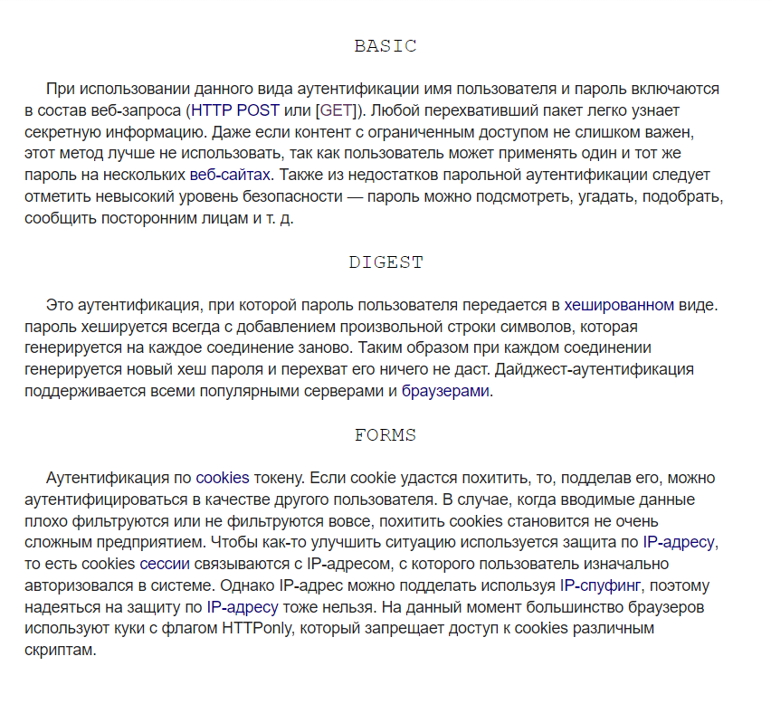

* Если базовый используем, то нужно использовать https  
    
  https Прикладной  
    
  Определяем паспорт юз  
    
  Куки - объект запроса, который хранится на клиенте, то есть сервер говорит, что он хочет положить в куки  
  Можно их почистить  
  и при каждом запросе то, что лежит в куки будет посылаться на сервер ну и сервер может чекать свою информацию, проверять токен, например  
    
  СЕССИЯ- Объект, который хранится на сервере  
  Который выдаётся каждому пользователю при первом запросе  
  И там хранятся креденшиалс пользователя  
  сессии недоступны для прямого чтения и изменения юзером. То есть в сессии вполне можно хранить пароль в открытом виде,
* В боди мы кладём параметры логин и пароль и с помощью гет креденшиалс мы проверяем, есть ли такой пользователь  
  И потом кладём в куки токен, который при последующих запросах юзера мы будем проверять